Фрагменты плана фундаментов и перекрытия

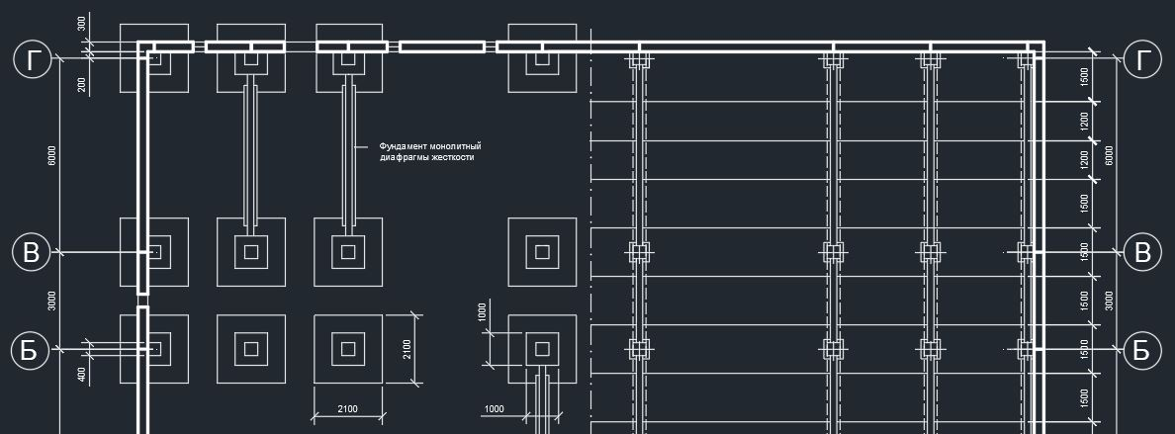
Примечание:
- На проекции не показан фундамент под крыльцо;
- На фрагментах проекций указаны не все размеры;
- Простановка размеров на проекциях должна выполняться в соответствии с требованиями пособия.

Сквозные диафрагмы жесткости образуются путем заполнения каркаса стенками изжелезобетонных панлей толщиной 140 мм, располагающихся в плоскости и из плоскости рам. Они устанавливаются на всю высоту здания, начиная с расположенного под ними монолитного ленточного фундамента.
Диафрагмы жесткости обычно совмещаются со стенами лестничных клеток, лифтовых шахт и с разделительными перегородками помещений. (Шершевский И.А.)

